程序设计3

41704108 李达苇

(1)算法思想：

因为Legendre多项式在[-1,1]内有n个不同的实根，因此n次Legendre多项式可以表示成

$$P_{n}\left(x\right)=k\left(x-x_{1}\right)\left(x-x_{2}\right)…\left(x-x_{n}\right)$$

在利用牛顿法求解出 $P_{n}\left(x\right)$ 的第一个根 $x_{1}$ 后，利用“压缩技术”，避免重复求根。记 $P_{n-1}\left(x\right)=\frac{P_{n}\left(x\right)}{\left(x-x_{1}\right)}$,再次利用牛顿法求解 $P_{n-1}\left(x\right)$ 的一个根，即得到 $P_{n}\left(x\right)$ 的第二根。 由于 $P_{n-1}^{'}\left(x\right)=\frac{P_{n}^{'}\left(x\right)}{x-x_{1}}-\frac{P_{n}\left(x\right)}{{\left(x-x_{1}\right)}^{2}}$,所以第二次迭代函数为

$$x_{2}=x_{0}-\frac{P_{n-1}\left(x_{0}\right)}{P_{n-1}^{'}\left(x_{0}\right)}=x_{0}-\frac{P_{n}\left(x_{0}\right)}{P_{n}^{'}\left(x_{0}\right)}\frac{1}{1-\frac{P_{n}\left(x_{0}\right)}{P_{n}^{'}\left(x_{0}\right)} \frac{1}{ x_{0}-x_{1}}}$$

当我们已经求解出前k个根 $x_{1},x_{2},…x_{k}$ 后,考虑

$P_{n-k}\left(x\right)=\frac{P_{n}\left(x\right)}{\left(x-x_{1}\right)\left(x-x_{2}\right)…\left(x-x_{k}\right)}$

因为 $\frac{d}{dx}\left(\prod_{i=1}^{k}{{\left(x-x_{i}\right)}^{-1}}\right)=-\left(\prod{{\left(x-x_{i}\right)}^{-1}}\right)\left(\sum_{i=1}^{k}{{\left(x-x_{i}\right)}^{-1}}\right)$,所以

$${P^{'}}_{n-k}\left(x\right)=\frac{{P^{'}}_{n}\left(x\right)}{\left(x-x_{1}\right)\left(x-x_{2}\right)…\left(x-x_{k}\right)}-\frac{P_{n}\left(x\right)}{\left(x-x_{1}\right)\left(x-x_{2}\right)…\left(x-x_{k}\right)}\sum_{i=1}^{k}{\frac{1}{x-x_{i}}}$$

因此第k+1次迭代函数为

$$x_{k+1}=x_{0}-\frac{P_{n}\left(x_{0}\right)}{P_{n}^{'}\left(x_{0}\right)}\frac{1}{1-\frac{P_{n}\left(x_{0}\right)}{P_{n}^{'}\left(x_{0}\right)}\sum_{i=1}^{k}{\frac{1}{x_{0}-x_{i}}}}$$

利用上面的迭代函数进行迭代，可以得到第k+1个根。如此循环下去，便可以得到n个根。

算法流程：

1. 利用Legendre多项式的三项递推公式

$$\left(n+1\right)P_{n+1}\left(x\right)=\left(2n+1\right)xP_{n}\left(x\right)-nP_{n-1}\left(x\right),n=1,2,…$$

$$P_{0}\left(x\right)=1,P_{1}\left(x\right)=x$$

把 $P_{30}\left(x\right)$ 与 $P_{30}^{'}\left(x\right)$ 表示出来

1. 给定初始值 $x_{0}$,计算 $P_{30}\left(x_{0}\right)$ 与 $P_{30}^{'}\left(x_{0}\right)$
2. 利用牛顿迭代法求出第一个根 $x_{1}$，即迭代 $x_{1}=x_{0}-\frac{P_{30}\left(x_{0}\right)}{P_{30}^{'}\left(x_{0}\right)}$。当 $\left|x_{1}-x_{0}\right|< ε$ (给定误差)时终止迭代，此时 $x_{1}$ 为所求的第一个根。
3. 循环：k =2，…，30. 迭代

$$x_{k}=x_{0}-\frac{P_{30}\left(x_{0}\right)}{P_{30}^{'}\left(x_{0}\right)}\frac{1}{1-\frac{P_{30}\left(x_{0}\right)}{P_{30}^{'}\left(x_{0}\right)}\sum_{i=1}^{k-1}{\frac{1}{x_{0}-x_{i}}}}$$

当 $\left|x_{k}-x_{0}\right|< ε$ 时终止迭代。 此时 $x_{k}$ 为所求的第k个根

（2）Matlab程序

function r=lratio(n,x)

p0=1; p0s=0; p1=x; p1s=1;

for k = 1:n-1

p2 = (2\*k+1)\*x\*p1/(k+1) - k\*p0/(k+1);

p2s = (2\*k+1)\*p1/(k+1) + (2\*k+1)\*x\*p1s/(k+1) - k\*p0s/(k+1);

p0 = p1; p1 = p2;

p0s = p1s; p1s = p2s;

maxx = abs(p2)+abs(p2s);

if maxx>1e20

d=1e-20;

elseif maxx<1e-20

d=1e20;

else

d = 1;

end

p1=p1\*d; p2=p2\*d; p1s=p1s\*d; p2s=p2s\*d;

end

r=p2/p2s;

end

function root1 = Newton1(x0,tolerance)

x = x0 - lratio(30,x0);

while abs(x-x0) > tolerance

x0 = x;

x = x0 - lratio(30,x0);

end

x1 = x;

root1 = x1;

end

function Rroots = Newton2(x0,tolerance)

xi=[Newton1(x0,tolerance)];

for k = 2:30

r = lratio(30,x0);

s = sum(1./ (x0- xi(1:k-1)));

x1 = x0 - r/(1-r\*s);

while abs(x1-x0) > tolerance

x0 = x1;

r = lratio(30,x0);

s = sum(1./ (x0- xi(1:k-1)));

x1 = x0 - r/(1-r\*s);

end

xi(k) = x1;

x0 = 1;

end

Rroots = xi;

end

Newton2(1, 0.00000005)

运行结果

在给定误差限为0.00000005的情况下

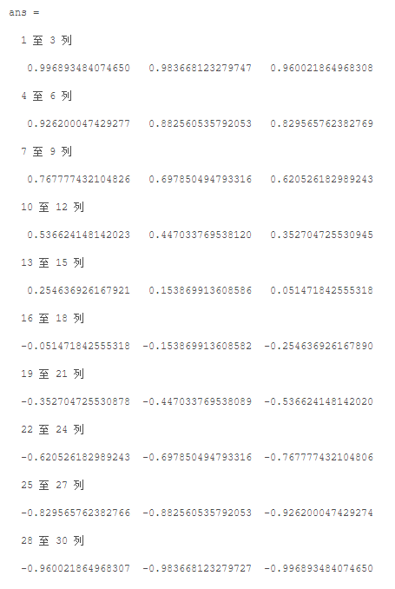

所求得的30个根与下表相对应的值的误差不超过误差限

